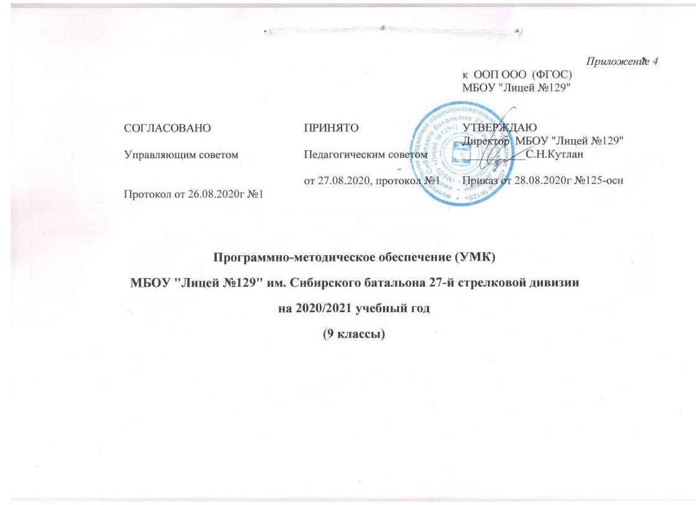МБОУ « Лицей № 129» им. Сибирского батальона 27-й стрелковой дивизии
Центрального района г. Барнаула
Основное общее образование (9 классы) ФГОС
на 2020-2021 учебный год

Утверждено приказом от 28.08.2020 №125-осн.
Рассмотрено и согласовано на заседании кафедр естественно-математических дисциплин (протокол № 1 от 26.08.2020 г.)
и гуманитарных дисциплин (протокол № 1 от 27.03.2020г ) , принято ПС от 27.08.2020, протокол №1.
Класс | Предмет по учебному плану | Программа |  | Учебник  (автор, наименование, издательство, год издания) |  | Методические материалы  (автор, наименование,  издательство, год издания, | Контрольно-измерительные материалы (КИМы)  (автор, наименование, издательство, год издания)
 |  | основное общее образование (9 классы) ФГОС
9 класс | английский язык | . В.Г.Апальков. Английский язык. Рабочие программы. Предметная линия учебников "Английский в фокусе" 5-9 классы. Пособие для учителей общеобразовательных учреждений.-М.:Просвещение, 2016г | Английский в фокусе» 9 класс. Авторы В.Эванс, Дж. Дули, О.Подоляко, Ю.Ваулина. М.: Express Publishing: Просвещение, 2016. |  | Книга для учителя авторов В.Эванс, Дж. Дули, О.Подоляко, Ю.Ваулина. М.: Express Publishing: Просвещение, 2016  Звуковое пособие для работы в классе (CD диск -1шт.) авторов В.Эванс, Дж. Дули, О.Подоляко, Ю. Ваулина. |  | Сборник контрольных заданий ‘Test Booklet’авторов Ваулина Ю.Е., Эванс В., Дули Дж., Подоляко О.Е. - М.: Express Publishing: Просвещение, 2016.  Рабочая тетрадь к учебнику «Spotlight-9» для 9 класса общеобразовательных школ/Ю.Е. Ваулина.- М: Просвещение, 2019
9 класс | биология | Программа основного общего образования по биологии 5-9 классы. Концентрический курс. Авторы Н.И.Сонин, В.Б. Захаров из сборника рабочие программы. Биология. 5—9 классы: учебно-методическое пособие / сост. Г.М. Пальдяева. — 4-е изд., стереотип. — М.: Дрофа, 2015. | С.Г. Мамонтов, В.Б. Захаров, И.Б. Агофонова, Н.И. Сонин Биология. Общие закономерности: 9 класс. – М.: Дрофа, 2018. |  | Методическое пособие к учебнику С.Г. Мамонтова, В.Б. Захарова, И.Б. Агофоновой, Н.И. Сонина «Биология. Общие закономерности. 9 класс»/О.Г. Петрова, В.И. Сивоглазов – М.: Дрофа, 2016. |  | Методическое пособие к учебнику С.Г. Мамонтова, В.Б. Захарова, И.Б. Агофоновой, Н.И. Сонина «Биология. Общие закономерности. 9 класс»/О.Г. Петрова, В.И. Сивоглазов – М.: Дрофа, 2016.
9класс | география | Программа основного общего образования по географии.5-9 классы. Авторы И.И. Баринова, В.П. Дронов, И.В. Душина, В. И. Сиротин из сборника рабочие программы. География. 5—9 классы : учебно-методическое пособие / сост. С. В. Курчина. — 4-е изд., стереотип. — М. : Дрофа, 2016. — 409, [7] с. | «География России. Население и хозяйство»/Дронов В.П., Ром В.Я. — 2-е изд., стереотип. — М. : Дрофа, 2017. — 320 с. |  | География России.8-9 кл. Методическое пособие к учебникам И.И. Бариновой «География России. Природа. 8 класс» и В.П. Дронова, В.Я. Рома «География России. Население и хозяйство. 9 класс»/ И.И. Баринова, В.Я. Ром, М.С. Соловьев. – М.: Дрофа,2016.-221, [3]с. |  | География России.8-9 кл. Методическое пособие к учебникам И.И. Бариновой «География России. Природа. 8 класс» и В.П. Дронова, В.Я. Рома «География России. Население и хозяйство. 9 класс»/ И.И. Баринова, В.Я. Ром, М.С. Соловьев. – М.: Дрофа,2016.-221, [3]
9 класс | Информатика и ИКТ | Авторская программа по информатике и ИКТ Л.Л. Босовой, А.Ю. Босовой (в кн. Босова Л.Л. Информатика и ИКТ. Информатика: методическое пособие для 7-9 классов.- М.: БИНОМ. Лаборатория знаний, 2015.- с. 7-59). | Босова Л.Л. Информатика: учебник для 9 класса/ Л.Л. Босова, А.Ю. Босова.- М.: БИНОМ. Лаборатория знаний, 2017; |  | Босова Л.Л. Информатика: методическое пособие для 7-9 классов/ Л.Л. Босова, А.Ю. Босова.- М.: БИНОМ. Лаборатория знаний, 2015; |  | Босова Л.Л. Информатика, 9 класс: самостоятельные и контрольные работы/ Л.Л. Босова, А.Ю. Босова.- М.: БИНОМ. Лаборатория знаний, 2017;  Босова Л.Л. Информатика. Планируемые результаты. Система заданий. 7-9 классы: учебное пособие для общеобразоват организаций.- М: Просвещение, 2017  Босова Л.Л. Информатика: рабочая тетрадь для 9 класса : в 2 ч. ./ Л.Л. Босова, А.Ю. Босова.- М.: БИНОМ. Лаборатория знаний, 2017;
9 класс | История России | История России. 6-10 классы: рабочая программа / И.Л. Андреев, И.Н. Данилевский, Л.М. Ляшенко и др. - М.: Дрофа, 2017. | История России: XIX – начало XX в. 9 кл.: учебник / Л.М. Ляшенко, О.В. Волобуев, Е.В. Симонова. - М.: Дрофа, 2016. |  | История России: XIX – начало XX в. 9 кл.: методическое пособие к учебнику Л.М. Ляшенко, О.В. Волобуева, Е.В. Симоновой / Е.В. Симонова, Н.И. Чеботарёва. - М.: Дрофа, 2018. |  | История России. Тематические контрольные работы. 9 класс: практикум / Е.В. Саплина, К.П. Чиликин. - М.: Дрофа, 2018.
9 класс | Всеобщая история | Всеобщая история. Рабочие программы. Предметная линия учебников А.А. Вигасина - О.С. Сороко-Цюпы. 5-9 классы : пособие для учителей общеобразоват. организаций / А.А. Вигасин, Г.И. Годер, Н.И. Шевченко и др. - М.: Просвещение, 2014. | Всеобщая история. Новейшая история. 9 класс: учебник для общеобразовательных организаций / О.С. Сороко-Цюпа, А.О. Сороко-Цюпа; под ред. А.А. Искендерова. -М.: Просвещение, 2018. |  | Всеобщая история. Новейшая история. Поурочные разработки. 9 класс: пособие для учителей общеобразовательных организаций / А.О. Сороко-Цюпа, М.Л. Несмелова. - М.: Просвещение, 2014 |  | Всеобщая история. Новейшая история. Проверочные и контрольные работы. 9 класс: пособие для учащихся общеобразовательных организаций / П.А. Баранов. - М.: Просвещение, 2015.
9 класс | Литература | Программы по литературе для 5-9 классов общеобразоват. школы // Авт.-сост.: Меркин Г.С., Зинин С.А., Чалмаев В.А. – 6-е изд., испр. и доп. – М.: ООО «ТИД «Русское слово – РС», 2016 | Литература. 7 класс: Учебник – хрестоматия для общеобразовательных учреждений: В 2 ч./ Автор сост. Г.С. Меркин. – М.: «ТИД «Русское слово – РС», |  | Поурочные разработки. Пособие для учителя 9 класс  М: Русское слово9 Проектная деятельность на уроках литературы 5-9 класс под ред.. Янушевской В.Н. изд.-М.: ООО «Русское слово», 2016
9а класс | Алгебра  (5ч) | Математика. Программы 5-9 классы с углубленным изучением математики. А.Г. Мерзляк, В. Б. Полонский « Вентана-Граф» 2014г. | Алгебра 9 класс. А. Г. Мерзляк,  В. Б. Полонский «Ветана- Граф» 2018г.  . |  | Алгебра 9. Методическое пособие. Е. В. Буцко, А. Г. Мерзляк, « Ветана-Граф»2015г |  | Алгебра 9, Самостоятельные и контрольные работы. А. Г. Мерзляк, В. Б. Полонский. «Ветана-Граф» 2018 г.
9б,9в  классы | Алгебра  (4ч) | Математика. Рабочие программы. 5-11 классы. А. Г. Мерзляк, В. Б. Полонский « Вентана-Граф» 2017г. | Алгебра 9 класс. А. Г. Мерзляк,  В. Б. Полонский «Ветана- Граф» 2018г.  . |  | Алгебра 9. Методическое пособие. Е. В. Буцко, А. Г. Мерзляк, « Ветана-Граф»2015г |  | Алгебра 9, Самостоятельные и контрольные работы. А. Г. Мерзляк, В. Б. Полонский. «Ветана-Граф» 2018 г.
9 классы | Геометрия | Л. С. Атанасян, В. Ф. Бутузов, С. Б. Кадомцев авторская программа «Геометрия. Сборник рабочих программ 7-9классы» Москва «Просвещение» 2016г; | Геометрия: 7—9 кл. / Л. С. Атанасян, В. Ф. Бутузов, С. Б. Кадомцев и др. — М.: Просвещение, 2016. |  | Изучение геометрии в 7-9 классах. Пособие для учителей. Л. С. Атанасян, В. Ф Бутузов, Москва «Просвещение» 2016г |  | Геометрия. Дидактические материалы. 9 класс. Б. Г Зив, Москва Просвещение, 2016г
9 классы | ОБЖ | Латчук В.Н. Основы безопасности жизнедеятельности 5-9 классы. Рабочая программа. Вертикаль (Дрофа),2015 г | Вангородский С. Н., Кузнецов М. И., Латчук В. Н., Марков В. В. Основы безопасности жизнедеятельности. 9 класс: учебник. — М.: Дрофа, 2019. |  | Методическое пособие к учебнику С.Н. Вангородского, М.И. Кузнецова, В.Н.Латчука "Основы безопасности жизнедеятельности. 9 класс". М.: Вертикаль (Дрофа), 2016 |  | В.Н.Латчук, С.К.Миронов.ОБЖ. Тетрадь для оценки качества знаний к учебнику С.Н. Вангородского, М.И. Кузнецова, В.Н.Латчука, М.: Дрофа, 2018  В.Н.Латчук, С.К.Миронов, Т.В.Бурдакова. ОБЖ, Рабочая тетрадь к учебнику Вангородского, М.И. Кузнецова, В.Н.Латчука, М.: Дрофа, 2017
9класс | Обществознание | Обществознание. Рабочие программы. Предметная линия учебников под ред. Л. Н. Боголюбова. 5-9 классы: пособие для учителей общеобразоват. организаций / Л.Н. Боголюбов, Н.И. Городецкая, Л.Ф. Иванова и др. - М.: Просвещение, 2014. | Обществознание. 9 класс: учебник для общеобразовательных организаций с приложением на электронном носителе / Л.Н. Боголюбов, А.И. Матвеев, Е.И. Жильцова и др.; под ред. Л.Н. Боголюбова и др. - М.: Просвещение, 2014. |  | Обществознание. Поурочные разработки. 9 класс: пособие для учителей общеобразовательных организаций / Л.Н. Боголюбов, Е.И. Жильцова, А.Т. Кинкулькин и др. - М.: Просвещение, 2014. |  | Обществознание. Тестовые задания. 9 класс: пособие для уч-ся общеобр. организаций / Т.В. Коваль. - М.: Просвещение, 2014.  Обществознание. Рабочая тетрадь. 9 класс: учебное пособие для общеобразовательных организаций / О.А. Котова, Т.Е. Лискова. - М.: Просвещение, 2016.
9 класс | Русский язык. | Программа по русскому языку Под ред. Ладыженской Т.А., Тростенцовой Л.А. М. М.:Просвещение, 2016 | Русский язык.9 класс: учебник.для общеобразоват.учреждений/ Л.А.Тростенцова, Т.А.Ладыженская и др.  М.:Просвещение |  | Поурочные разработки.  Пособие для учителя  Л.А.Тростенцова, А.И.Запорожец  М.:Просвещение  Русский язык. Дидактические материалы. 9 класс. под ред.  Л.А.Тростенцова; Подстреха Н.М.  М.:Просвещение |  | Русский язык. Диктанты и изложения. 9класс. Соловьева Н.Н  М.:Просвещение
9  класс | Физика | Филонович, Н. В.  Физика. 7—9 классы: рабочая программа к линии УМК А.В. Перышкина, Е. М. Гутник: учебно-методическое пособие/ Н. В. Филонович, Е. М. Гутник.—М.: Дрофа, 2017. | Физика: 9 класс: учебник / А. В. Перышкин, Е. М. Гутник —5-е изд., перераб. — М.: Дрофа, 2016 |  | 1.Физика. Методическое пособие. 9 класс (авторы:  Е.М.Гутник, О. А. Черникова),  М. : Дрофа, 2018.  2.Физика. Дидактические материалы, 9 класс: учебно-методическое пособие / А. Е. Марон, Е. А. Марон. — 6-е изд-М. : Дрофа, 2019.  3. Физика: Сборник вопросов и задач. 9 кл. : учеб. по-собие / А. Е. Марон, Е. А. Марон, С. В. Позойский. —  6-е изд., доп. — М.: Дрофа, 2019. |  | 1.Марон, А. Е.  Физика. 9 класс: самостоятельные и контрольные работы к  учебнику А.В. Перышкина, Е. М. Гутник / А. Е. Марон, Е. А. Ма-  рон. —М. : Дрофа, 2019.  2. Физика. Тесты. 9 класс  Е. М. Гутник/ Н.И. Слепнева.—3-е изд., стереотип. — М.:  Дрофа, 2019.
9 класс  9А | физическая культура | Физическая культура : рабочая программа : 5-9 классы : учебно-методическое пособие / Т.В. Петров. – 2-е изд., перераб. – М.: Вентана-Граф, 2017. – 61, [2] c. | Физическая культура :8-9 классы : учебник / Т. В. Петрова, Ю. А. Копылов, Н. В. Полянская, С. С. Петров. – 4-е изд., перераб. – М. : Вентана-Граф, 2019. – 125, [3] c. : ил. – (Российский уч.). |  | Физическая культура : 8–9 классы : методическое пособие /  О. А. Немова. — М. : Вентана-Граф, 2017. — 120, [1] с. |  | КИМы в методичке
9Б, 9В |  | Виленский М. Я., Лях В.И. Физическая культура. Рабочие программы. 5-9 классы. «Просвещение», 2014 | Лях, В.И. Физическая культура. 8-9 классы. М.: Просвещение, 2018 |  | Лях, В.И. Физическая культура. Методические рекомендации. 8-9 классы.  М.:«Просвещение», 2015 |  | Физическая культура тестовый контроль. 5-9 классы. М.:«Просвещение», 2014
9 класс | химия | О.С. Габриелян Рабочая программа к линии УМК  О.С. Габриеляна Химия 7-9 классыМ: Дрофа,2017г | Химия. 9 класс. Учебник (автор О. С. Габриелян). Дрофа,2014 |  | Методическое пособие. 8—9 классы (авторы О. С. Габриелян, А.В.Купцова). Дрофа,2017 |  | Контрольные и проверочные работы. 9 класс (авторы  О. С. Габриелян и др.). Дрофа,2017

